Elementos do grupo:

* Diogo Fonseca nº 79858
* Tomás Teodoro nº 80044
* Diogo Silva nº 79828
* Tiago Granja nº 79845

Resumo

O programa é capaz de aproximar a solução de um sistema de equações não linear. Isto é feito usando o método de Newton-Raphson. Este método só funciona quando os valores iniciais estão muito próximos da solução do sistema.

Instruções de Utilização

Nota: pressione *Ctrl+C* a qualquer momento durante a execução para parar o programa.

* **Precision: $d$**  – O número (inteiro) de algarismos significativos a ser usado internamente pelo programa. ($0<x≤100$)

Exemplo: ($x=100$)

Exemplo: ($x=5$)

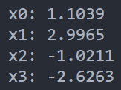

* **Number of Variables: $n$**  – O número de expressões (e variáveis) a ser introduzido. ($1<x<∞$)
* **Expression: $f(x)$**  – A função matemática à qual se encontrar a solução
  + **Variáveis**: ‘xn’, onde xn = xn.
  + **Operadores aritméticos:** ‘+’, ‘-‘, ‘/’, ‘*’.
  + **Funções Trigonométricas:** ’ $cos\left(x\right)$’, ‘ $sin\left(x\right)$’, ‘ $tan\left(x\right)$’, ‘ $cot\left(x\right)$’, ‘ $sec\left(x\right)$’, ‘ $csc\left(x\right)$’, ‘acos(x)’, ‘asin(x)’, ‘atan(x)’, ‘asec(x)’, ‘acsc(x)’, ‘acot(x)’, ‘cosh(x)’, ‘sinh(x)’, ‘tanh(x)’, ‘sech(x)’, ‘csch(x)’, ‘coth(x)’, ‘acosh(x)’, ‘asinh(x)’, ‘atanh(x)’, ‘asech(x)’, ‘acsch(x)’, ‘acoth(x)’.
  + **Expoentes:** ‘x**y’ (ou) ‘x^y’ (x levantado a y).
  + **Logaritmo:** ‘ $log\left(x, n\right)$’ (logaritmo de x, base n).
  + **Constantes:** ‘E’ (número de Euler), ‘pi’.
  + **Raízes:** ‘ $sqrt\left(x\right)$’ (para raiz quadrada ou elevar um número a 1/raiz)
  + **Fatoriais:** ‘ $x!$’ (AVISO: O uso de fatoriais pode tornar o programa bastante ineficiente)

Exemplo: $e^{\frac{1}{x}}-5x^{3}+2x^{2}-2$

Exemplo: $x^{5}+\frac{2}{3}x^{2}+e^{x}-\log_{10}\left(727x\right)+x\log_{3}\left(x\right)+\tan\left(x^{2}\right)-\frac{3}{2x}+\sqrt{2x^{3}}$

* 
* **Initial Values: $x_{0}… x_{n}$**  – Os valores da iteração inicial (número real (incluí constantes e aritmética))
* **Final Range: $x_{1}$**  – O número real (incluí constantes e aritmética) ao qual o integral vai integrar até. ($x_{0}≤x_{1}$)
* **Error Margin: $ε$** – O número real (incluí constantes e aritmética) que define o erro máximo norma infinito da aproximação a calcular. Nota: se precisão > margem de erro, então os valores obtidos podem não estar precisos após a unidade da margem de erro. (é também possível definir esta variável a 0, mas o funcionamento pode ser irregular)
* **Max Iterations**: $n$– O número que representa o máximo de iterações que o programa vai calcular até parar abruptamente, mesmo que $x-x_{obtido}>ε$. (é também possível definir esta variável a ‘oo’ (infinito), mas o funcionamento pode ser irregular)

Execução

Cada ficheiro aqui posto deve ser colocado no seu ficheiro particular com o mesmo nome que a sua classe, este projeto usa também o auxílio da biblioteca matemática SymPy (<https://www.sympy.org>). Para a sua execução é necessário instalar a mesma para o seu funcionamento correto. Com python instalado no computador, isto pode ser feito através do terminal com o comando “pip3 install sympy”.

Observações

Pelo método de Newton-Raphson a aproximação só converge quando os valores iniciais estão muito perto da solução.

O programa está preparado para obter qualquer tipo de input, mesmo que este viole as especificações previamente mencionadas, gerando uma mensagem de erro apropriada, mas continuando a execução.

Exemplo:

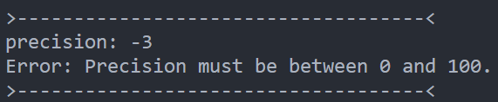

Exemplo (valores iniciais não estão perto da solução):

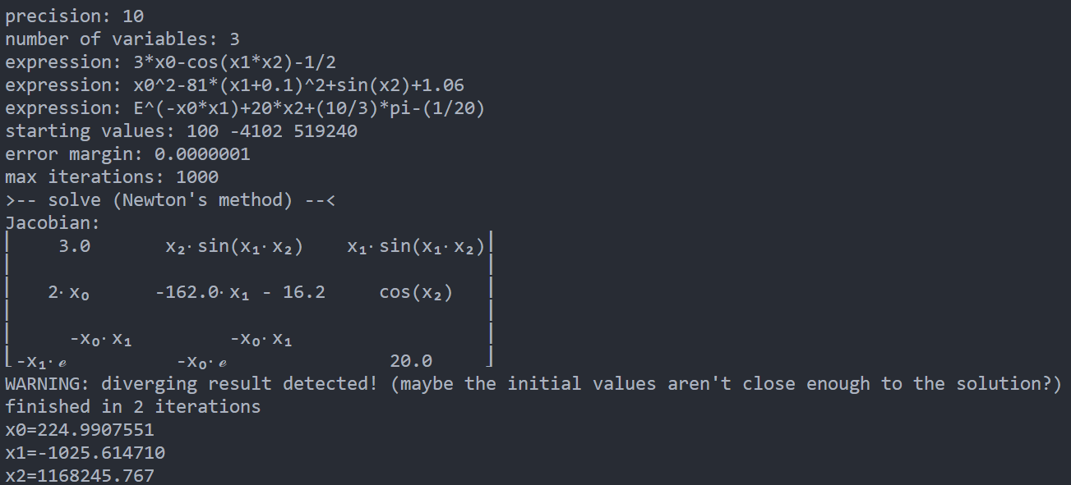

Screenshots

$$\left\{\begin{aligned}3x_{0}-cos\left(x_{1}×x_{2}\right)-\frac{1}{2} \\ {x_{0}}^{2}-81{\left(x_{1}+0.1\right)}^{2}+sin\left(x_{2}\right)+1.06 \\ e^{-(x_{0}×x_{1})}+20x_{2}+\frac{10}{3}π-1\end{aligned}\right.$$

**Valores iniciais: { 0.1; 0.1; -0.1 }**

**Margem de erro: 0.00000000001**

**Iterações máximas: 100**

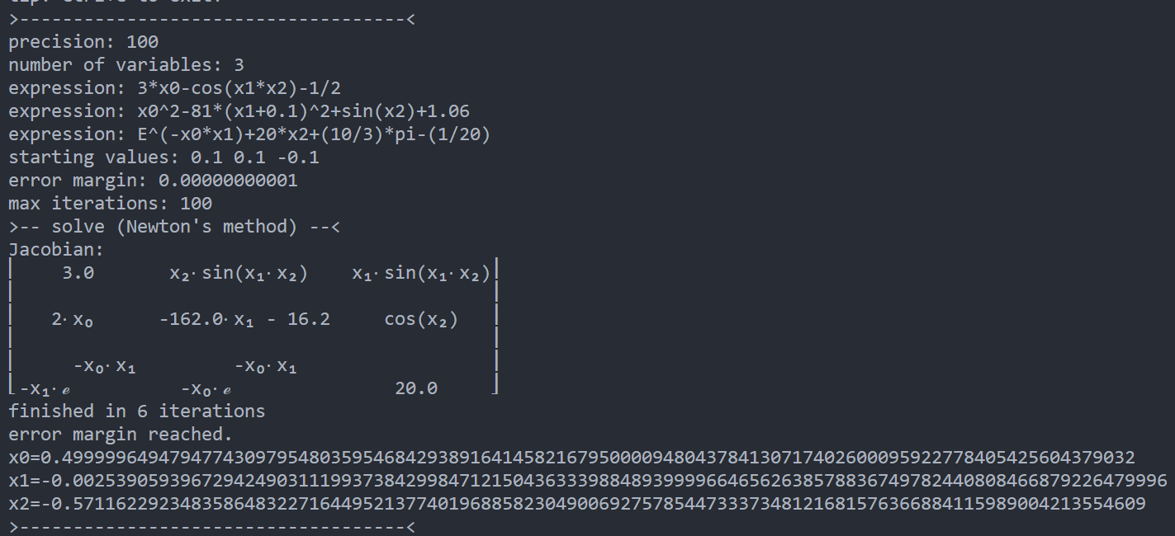

$$\left\{\begin{aligned}{x_{0}}^{2}-x_{1} \\ {x_{1}}^{2}+x_{0}\end{aligned}\right.$$

**Valores iniciais: { 0; 0 }**

**Margem de erro: 0**

**Iterações máximas: 5**

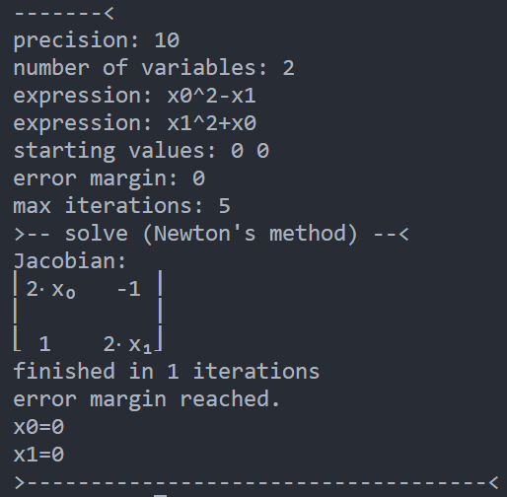

$$\left\{\begin{aligned}{x_{0}}^{3}+{x_{0}}^{2}x_{1}-x_{0}x_{2}+6 \\ e^{x_{0}}+e^{x_{1}}-x_{2} \\ {x_{1}}^{2}-2x_{0}x_{2}-4\end{aligned}\right.$$

**Valores iniciais: { -1; -2; 1 }**

**Margem de erro: $1×{10}^{-10}$**

**Iterações máximas: 5**

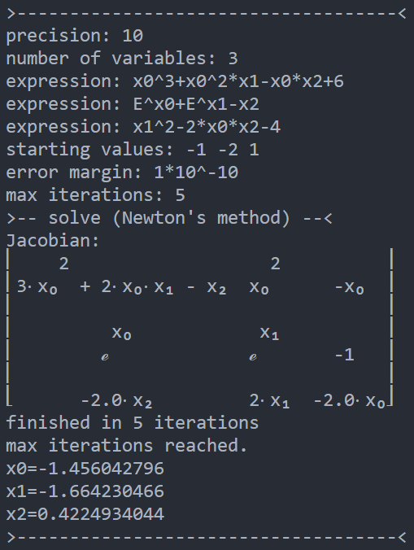

Código

main.py

import math_input

import newton

from sympy import *

def print_approx(*approximations*, *precision*):

    for i in range(len(*approximations*)):

        print(f"x{i}: {round(*approximations*[i], *precision*)}")

exit = false

print("tip: Ctrl+C to exit!")

while exit == false:

    print(">------------------------------------<")

    try:

        precision = math_input.math_input.get_precision()

        num_variables = math_input.math_input.get_num_variables()

        equations = []

        for i in range(num_variables):

            equations.append(math_input.math_input.get_expression(precision))

        initial_values = math_input.math_input.get_initial_values(num_variables, precision)

        error_margin = math_input.math_input.get_error_margin(precision)

        max_iterations = math_input.math_input.get_max_iterations(precision)

        try:

            print(">-- solve (Newton's method) --<")

            result = newton.newton.solve(equations, initial_values, error_margin, max_iterations)

            newton.newton.print_result(result)

        except Exception as e:

            print("Newton's method failed.")

            print(str(e))

    except KeyboardInterrupt:

        exit = true

    except Exception as e:

        print(str(e))

print("")

print("Exiting...")

math_input.py

from sympy import *

class math_input:

    @staticmethod

    def get_precision():

        this_input = input("precision: ")

        try:

            try:

                this_input = int(this_input)

            except:

                raise Exception("Error: precision must be an integer.")

            if not ask(Q.integer(this_input)):

                raise Exception("Error: precision must be an integer.")

            if this_input < 0 or this_input > 100:

                raise Exception("Error: Precision must be between 0 and 100.")

            return int(this_input)

        except Exception as e:

            raise e

    @staticmethod

    def get_num_variables():

        this_input = input("number of variables: ")

        try:

            try:

                this_input = int(this_input)

            except:

                raise Exception("Error: number of variables must be an integer.")

            if this_input <= 0:

                raise Exception("Error: number of variables should be a number greater than zero.")

            return this_input

        except Exception as e:

            raise e

    @staticmethod

    def get_expression(*precision*):

        this_input = input("expression: ")

        try:

            return N(this_input, precision)

        except:

            raise Exception("Error: Invalid expression: '" + this_input + "'.")

    @staticmethod

    def get_initial_values(*num_variables*, *precision*):

        row = []

        this_input = input("starting values: ")

        try:

            tokens = this_input.split(" ")

            if len(tokens) != num_variables:

                raise Exception(f"Error: expected {num_variables} values but got {len(tokens)}.")

            for token in tokens:

                cell = N(token, precision)

                if not ask(Q.real(cell)):

                    raise Exception(f"Error: Invalid value '{token}'.")

                row.append(N(token, precision))

            return row

        except Exception as e:

            raise e

    @staticmethod

    def get_error_margin(*precision*):

        this_input = input("error margin: ")

        try:

            this_input = N(this_input, precision)

            if not ask(Q.real(this_input)):

                raise Exception("Error: Invalid error margin.")

            if ask(Q.negative(this_input)):

                raise Exception("Error: Margin should be positive.")

            return this_input

        except Exception as e:

            raise e

    @staticmethod

    def get_max_iterations(*precision*):

        this_input = input("max iterations: ")

        try:

            this_input = N(this_input, precision)

            if not ask(Q.real(this_input)) and not ask(Q.positive_infinite(this_input)):

                raise Exception("Error: Invalid maximum iterations.")

            if ask(Q.negative(this_input)):

                raise Exception("Error: iterations should be positive.")

            return this_input

        except Exception as e:

            raise e

newton.py

from sympy import *

class newton:

    @staticmethod

    def solve(*equations*, *values*, *error_margin*, *max_iterations*):

        if (*max_iterations* == 0):

            return *values*

        J = newton.calc_jacobian(*equations*)

        X = Matrix(*values*)

        eq_matrix = Matrix(*equations*)

        F = newton.subs_matrix(eq_matrix, *values*)

        iteration_J = newton.subs_matrix(J, *values*).inv()

        result = X - iteration_J * F

        print("Jacobian:")

        pprint(J)

        old_values = *values*.copy()

        for i in range(len(*values*)):

*values*[i] = result[i]

        iteration = 1

        error = newton.calc_error(old_values, *values*)

        last_error = 0

        while(iteration < *max_iterations* and error > *error_margin*):

            X = Matrix(*values*)

            F = newton.subs_matrix(eq_matrix, *values*)

            iteration_J = newton.subs_matrix(J, *values*).inv()

            result = X - iteration_J * F

            old_values = *values*.copy()

            for i in range(len(*values*)):

*values*[i] = result[i]

            iteration += 1

            last_error = error

            error = newton.calc_error(old_values, *values*)

            if (last_error < error):

                print("WARNING: diverging result detected! (maybe the initial values aren't close enough to the solution?)")

                break

        print(f"finished in {iteration} iterations")

        if (iteration >= *max_iterations*):

            print("max iterations reached.")

        if (error <= *error_margin*):

            print("error margin reached.")

        return *values*

    @staticmethod

    def calc_jacobian(*equations*):

        rows = []

        for row in range(len(*equations*)):

            cols = []

            for col in range(len(*equations*)):

                cols.append(diff(*equations*[row], Symbol("x" + str(col))))

            rows.append(cols)

        return Matrix(rows)

    @staticmethod

    def subs_matrix(*matrix*, *values*):

        rows = []

        for row in range(*matrix*.rows):

            cols = []

            for col in range(*matrix*.cols):

                cell = *matrix*[row, col]

                for valueIndex in range(len(*values*)):

                    cell = cell.subs(Symbol("x" + str(valueIndex)), *values*[valueIndex])

                cols.append(cell)

            rows.append(cols)

        return Matrix(rows)

    @staticmethod

    def calc_error(*old_values*, *values*):

        error = 0

        errors = []

        for i in range(len(*old_values*)):

            errors.append(abs(*values*[i] - *old_values*[i]))

        error = max(errors)

        return error

    @staticmethod

    def print_result(*result*):

        for i in range(len(*result*)):

            print("x" + str(i) + "=" + str(*result*[i]))